電子發票明細語意分類與消費行為預測
組員：R14725064 劉鎮維、R14725055 黃奕瑋、R14725010 王亭宇

- 研究動機與研究問題
現有記帳 App 大多停留在回顧式統計，例如顯示使用者這個月在飲食、交通、購物等類別各花了多少錢。然而，這類工具通常無法回答更深入的問題，因此本專案以台灣電子發票明細作為資料來源，目標不是單純建立記帳圖表，而是建立一個能理解發票品項、預測短期消費趨勢，並進一步偵測異常消費與拆解消費增量原因的深度學習系統。
整體系統分為三個主要任務：第一個任務處理發票明細的語意分類，第二個任務是個人化消費時序預測及異常診斷，第三個任務則是個人化的消費增量分析。
本研究預計回答以下研究問題：
- 發票品名很模糊時，是否能透過店家名稱判斷消費類別？
- 使用者接下來一週的消費金額可能如何變化？
- 哪些消費日偏離平常習慣，可能屬於異常或衝動型消費？
- 本月支出增加，是因為買更多，還是常買品項變貴？
- 資料搜集
資料由組員和親友自願提供，來自財政部電子發票整合服務平台匯出的個人消費 CSV。共收集三位使用者的發票明細，涵蓋 2025 年 9 月到 2026 年 5 月的消費紀錄。
為了降低隱私風險，原始 CSV 中只保留和模型訓練直接相關的欄位，移除發票號碼、手機載具條碼、買方統編、賣方統一編號和完整地址。
- 任務一：BRET 語意分類
3.1任務說明
本任務的目標是自動將個人電子發票的消費明細歸類到六個消費類別：飲食、交通、購物、娛樂、教育、醫療健康。
輸入格式為：品名 [SEP] 店家名稱 [SEP] 消費區間
輸出為一個單一類別標籤。這個任務的核心難度在於，電子發票品名本身資訊量很低。「商品」、「餐飲」、「Food Court」這類空洞品名在真實發票中很常見，模型如果只看品名根本沒有足夠線索判斷消費情境。因此本任務的關鍵設計決策，是把店家名稱和金額區間一起送進模型，讓模型能從多個欄位的組合中推論消費類型。
3.2 資料清洗
3.2.1 文字前處理
針對前面所搜集之發票資料，做了以下處理：統一全形轉半形、轉小寫、去除特殊符號；店家名稱移除「股份有限公司」等非品牌字樣；清洗後仍為空字串者補上 [UNK_ITEM] / [UNK_STORE]；消費金額離散化為五個區間（切分點 50、150、500、1500 元）附加至輸入末尾。
另外，金額小於等於零的明細（折扣、退款）在標注後處理階段統一移除，避免模型學到負金額的雜訊。
3.2.2 標注策略
標注流程採半自動方式：
- 固定 prompt。
- 對模糊樣本送 LLM 批次預標注，並輸出信心分數和標注理由（confidence、reason、llm_origin 三欄）。
- 人工審核後，移除 LLM 的輔助欄位，只保留最終標籤。
- 為了控制 LLM 成本，先對「品名 + 店家」組合去重，相同組合只標一次，再回填到原始資料。
完整標注prompt：member_a/llm_labeling_prompt.md
3.2.3 資料分布
合併三位使用者資料後，各類別的筆數分布大致如下表所示（實際數字依資料收集結果為準）：
消費類別 | 筆數（估計） | 佔比
飲食 | 2,153 | 82.4%
交通 | 164 | 6.3%
購物 | 131 | 5.0%
娛樂 | 72 | 2.8%
教育 | 69 | 2.6%
醫療健康 | 24 | 0.9%
合計 | ~2,613 | 100%
飲食佔比顯著高於其他類別，是預期中的不平衡分布，因為日常消費中飲食頻率本來就最高。
3.3 模型設計
3.3.1 主模型：BERT fine-tuning（品名 + 店家 + 金額區間）
主模型使用 ckiplab/bert-base-chinese，這是 CKIP Lab 以繁體中文語料訓練的 BERT，相較於原版 multilingual BERT，對台灣商家名稱和繁體中文品名的 tokenization 更準確。
輸入格式：
- [CLS] 品名 [SEP] 店家名稱 [SEP] 消費區間 [SEP]
- 取 [CLS] token 的最後一層 hidden state，接一個 linear classification head，輸出六個類別的 logit。
- 訓練參數：learning rate 2e-5、batch size 16、epochs 5、max sequence length 64，early stopping 依 eval loss 取最佳 checkpoint。
資料切分使用 GroupShuffleSplit，以「品名 + 店家」組合作為 group key，確保同一個品名店家組合不會同時出現在訓練集和測試集，避免資料洩漏。切分比例為訓練 80%、測試 20%。
3.3.2 Baseline 模型
設計了三組 baseline，每一組回答一個不同的問題：
BERT（僅品名）：和主模型架構完全相同，但輸入只有 item_clean，不加入店家名稱和金額。這組的目的是直接驗證「加入店家資訊是否真的有幫助」。
TF-IDF + Logistic Regression：以 unigram + bigram（max features 10,000）對完整輸入文字建 TF-IDF 向量，接 Logistic Regression（class_weight="balanced" 處理類別不平衡，max_iter=2000）。這組代表傳統文字分類方法的上限。
TF-IDF + MLP：同樣的 TF-IDF 特徵，接兩層 MLP（256 → 128，ReLU activation，Adam optimizer，early stopping）。這組作為傳統方法的非線性版本，檢驗 BERT 帶來的增益是否來自更好的特徵，還是只是非線性建模能力。
3.4 評估
3.4.1 評估指標
主要評估指標為 Macro F1 和 Weighted F1：
- Macro F1 對每個類別給予相同權重，飲食類即使筆數多也不會主導結果，比較能反映模型對少數類別（教育、娛樂）的表現。
- Weighted F1 依照各類別的實際樣本數加權，反映整體資料分布下的真實表現。
兩個指標並列呈現，才能同時看到「各類別均衡表現」和「整體資料表現」兩個面向。此外，也特別計算空洞品名子集（品名為 [UNK_ITEM] 或長度極短的樣本）的 F1，驗證加入店家名稱後對這個難度最高的子群是否有實質幫助。
3.4.2 各模型整體表現
模型 | Accuracy | Macro F1 | Weighted F1
BERT（品名 + 店家 + 金額） | 0.98 | 0.92 | 0.98
BERT（僅品名） | 0.95 | 0.82 | 0.95
TF-IDF + MLP | 0.81 | 0.44 | 0.81
TF-IDF + Logistic Regression | 0.68 | 0.40 | 0.74
主模型在所有指標上均拿到最高分，Macro F1 達到 0.92，比僅使用品名的 BERT baseline 高出整整百分之 10。兩個傳統方法的表現則明顯落後，TF-IDF + LR 的 Macro F1 只有 0.40，TF-IDF + MLP 也只有 0.44，即使 Weighted F1 因為飲食類樣本數多而被拉高，Macro F1 的落差還是很清楚地說明它們在少數類別上幾乎失效。
3.4.3 結果解讀
從這四個模型的比較可以歸納出幾個觀察：
- BERT 的語言表徵有決定性優勢：TF-IDF 系列在少數類別的 Macro F1 都只有 0.40 上下，而 BERT 僅品名版就已經達到 0.82，差距非常大。在這個任務上，n-gram 能捕捉的文字模式顯然不夠，pre-trained BERT 的詞義理解和上下文整合才是關鍵。
- 店家名稱和金額區間不只是輔助，而是必要的：從 BERT 僅品名（Macro F1 0.82）到主模型（0.92），10 個百分點的提升集中在交通、購物、教育幾個品名語意最模糊的類別。這驗證了原始設計動機——品名本身在很多情況下根本說明不了消費情境。
- 任務二：個人化消費時序預測與異常診斷
本研究把任務拆成兩個互補層次：第一層是 routine spending forecasting，也就是日常型消費的短期趨勢預測；第二層是 event-driven anomaly diagnosis，也就是高額或特殊事件型消費的異常診斷。

4.2 研究架構
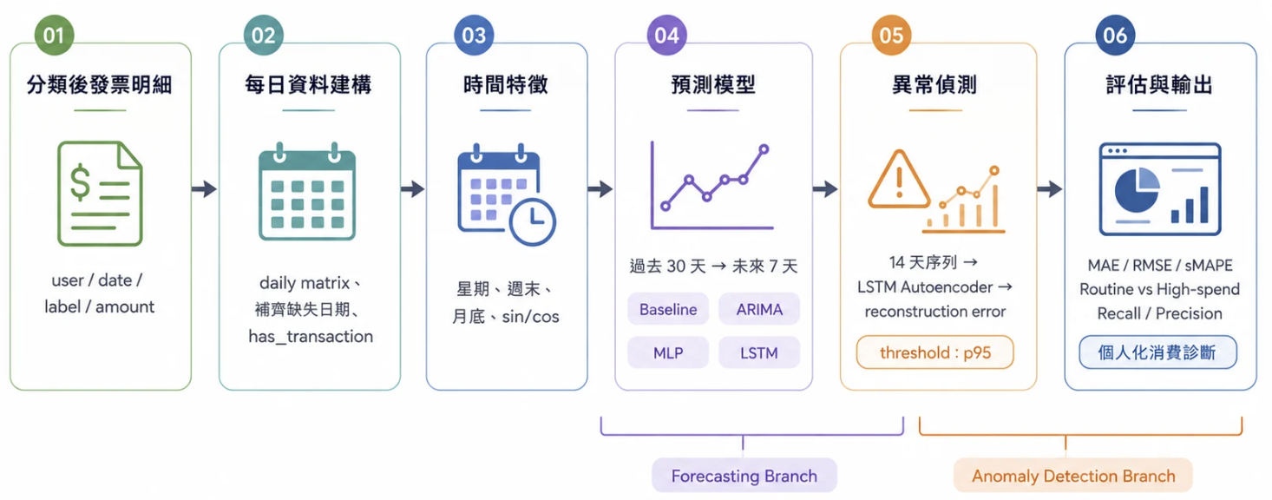
圖 1 任務二研究架構圖
4.3 模型方法與設計
4.3.1 預測模型
預測任務設定為過去 30 天預測未來 7 天每日總消費：
- MovingAverage7：最簡單且可解釋，用過去 7 天平均預測未來。
- WeekdayAverage：消費常有星期規律，因此用歷史同星期幾平均作為對照。
- ARIMA(1,0,1)：消費常有星期規律，因此用歷史同星期幾平均作為對照。
- MLP：將 30 天 window 攤平成向量，測試不使用遞迴結構是否已足夠。
- LSTM_no_time：只看消費序列，學習短期時間依賴。
- LSTM_time：加入星期、週末、月底等特徵，檢查時間資訊是改善預測。
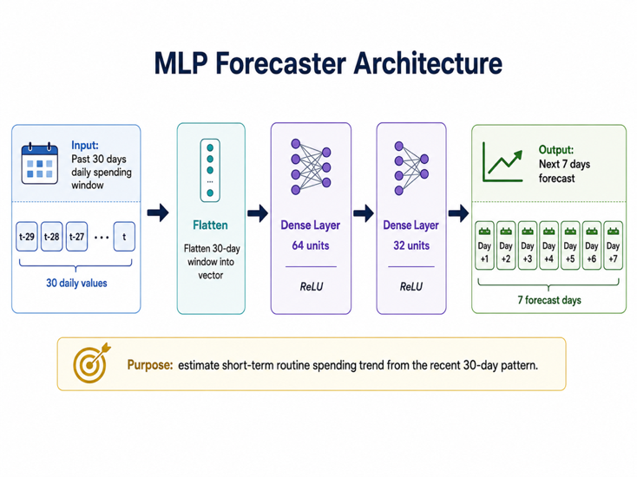
圖 2 MLP 預測器架構：30 天 window 攤平成向量，接 64、32 兩層 hidden layer，輸出未來 7 天

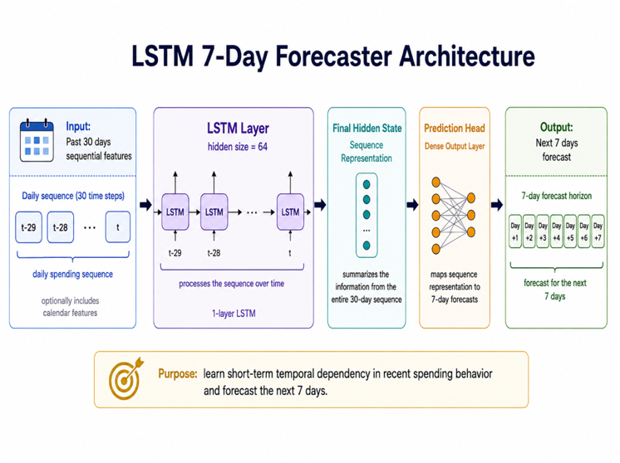
圖 3 1 層 LSTM hidden size 64，接 prediction head 輸出 7 天

4.3.2 異常偵測模型
異常偵測使用 LSTM Autoencoder。Autoencoder 的核心邏輯是：模型先學會如何重建正常消費序列，如果某一天或某段序列和過去習慣差異很大，模型重建效果會變差，reconstruction error 會升高。這種方法適合沒有人工異常標籤的情境，因為真實發票資料通常無法知道哪一天『真的』異常。
本研究使用連續 14 天作為 Autoencoder 的輸入 window，並以 training period 的 reconstruction error 分布設定個人化 threshold。預設門檻為 p95，代表每位使用者自己的訓練分布中最高 5% 重建誤差以上才標記為異常。
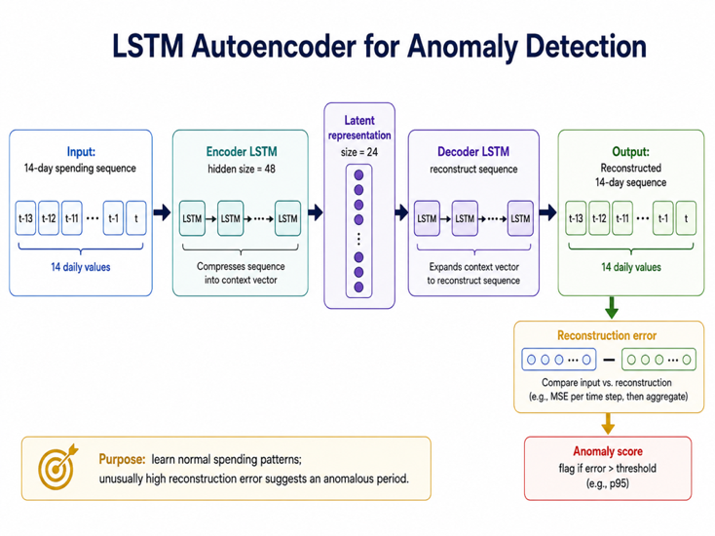
圖 4 14天序列壓縮到 latent 24，再重建原序列

  - 模型評估設計：為什麼不能只看 MAE
MAE 低代表平均誤差小，但不代表模型真的學到消費波動。若某模型永遠預測接近平均值，在資料波動很大但多數日期接近平均時，也可能得到不錯的 MAE。因此本研究新增 model behavior diagnostics：計算 prediction_std / actual_std。如果 ratio 過低，代表預測線變異遠低於真實線，可能退化成平均值預測器。本研究以 std_ratio < 0.10 作為 collapsed_prediction 的警示門檻，幫助輔助判斷模型是否真的有學到波動。
  - 預測結果
以下為各 user 最佳結果，完整表格可參考：member_b/forecasting_metrics.csv
user | method | MAE | RMSE | sMAPE | day+1 MAE | day+7 MAE | std ratio | collapsed
0 | LSTM_time | 189.8 | 324.3 | 0.88 | 166.3 | 201.5 | 0.17 | 0
1 | MLP | 427.9 | 707.0 | 0.74 | 387.4 | 430.1 | 0.18 | 0
2 | MLP | 333.7 | 596.8 | 1.25 | 362.9 | 299.2 | 0.14 | 0
4.6 逐日七天辨識

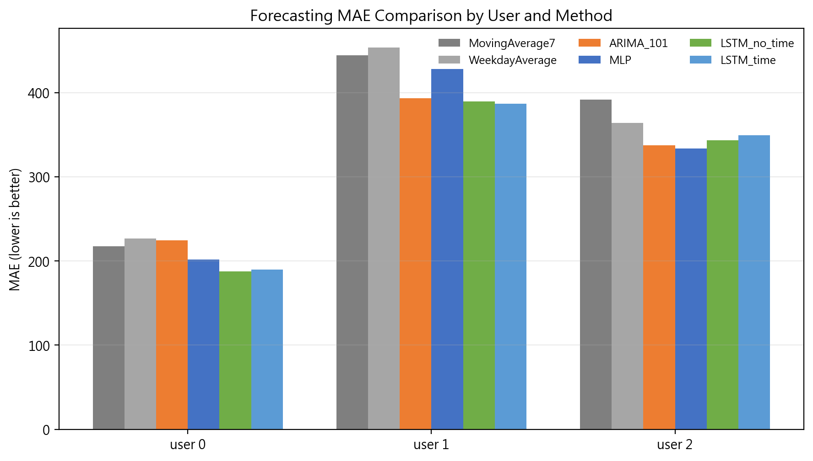
圖 6 正式資料各 user、各模型 MAE 比較
深度模型不是每位 user 都穩定勝出。user 0 的 LSTM 較有優勢；user 1 的 raw MAE 看似 LSTM 較低但有退化疑慮；user 2 則是 MLP 較適合。這支撐本研究採用 per-user model suitability，而不是單一模型適用所有人。
4.7 Routine / Event 分層結果
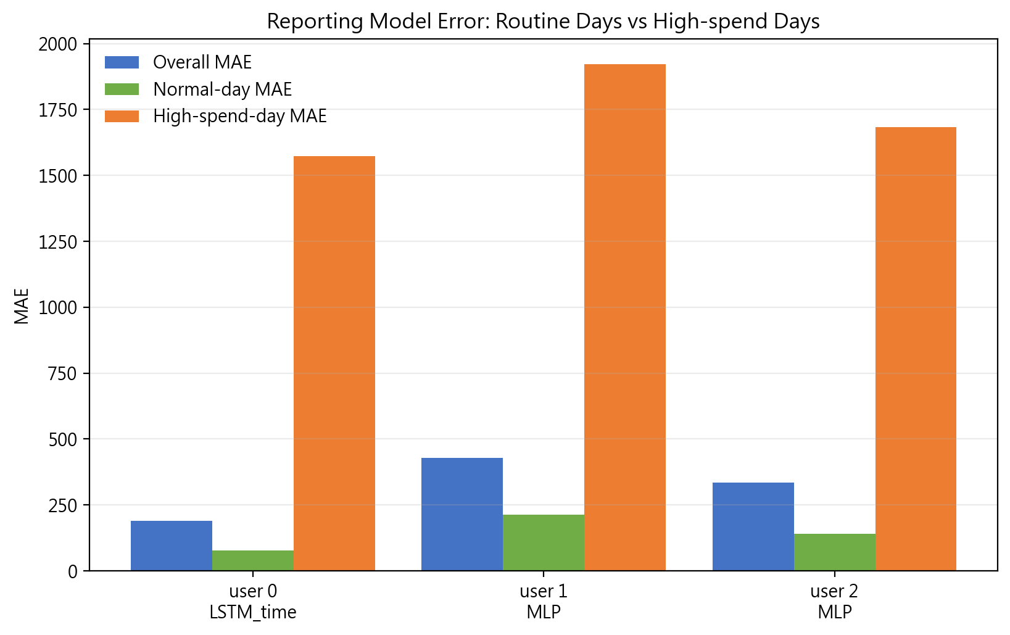
圖 7 報告採用模型在 Overall、Normal-day、High-spend-day 的誤差差異
這張圖是結果解讀的核心。Normal-day MAE 明顯低於 High-spend-day MAE，表示模型比較擅長估計日常型消費，而高額日通常是事件型消費，缺少外部事件特徵時很難準確預測。因此本研究把任務定位成 routine spending forecasting + event-driven anomaly diagnosis。

4.8 異常偵測與 threshold sensitivity
p95 門檻下，Autoencoder 並不會抓到所有高額日。user 2 的 spike recall 較高，user 0 與 user 1 較低。這個結果需要正確解讀：高額日不一定等於異常，異常也不一定高額。Autoencoder 看的是序列型態，而不是只找最高金額。
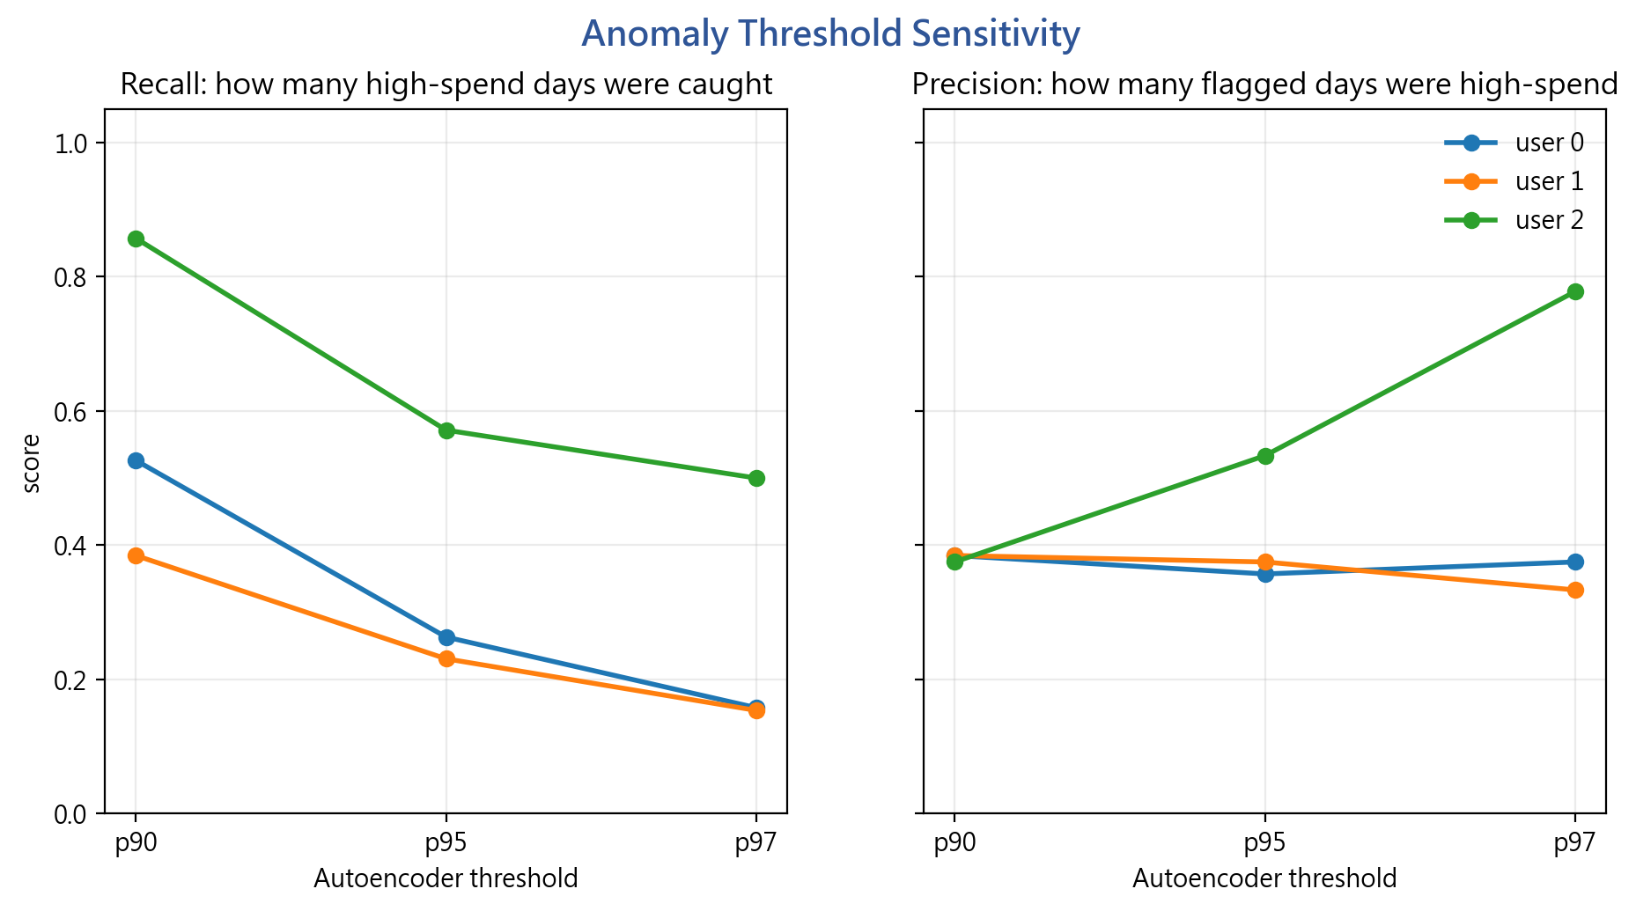
圖 8 Autoencoder threshold sensitivity：p90、p95、p97 對 recall 與 precision 的影響
這張圖說明異常偵測不是一個固定答案，而是一個管理決策取捨。p90 較敏感，能抓更多高額日但也會多標一些非高額異常；p97 較保守，標記數少但可能漏掉更多事件；p95 是本研究採用的折衷點。
4.9 為什麼還需要合成資料驗證
真實發票資料最大的限制是沒有異常 ground truth。模型標記某天異常，並不代表那天一定是錯誤或情緒消費；它可能只是使用者真的聚餐、看醫生或買東西。因此只用真實資料很難客觀計算異常偵測是否『抓對』。
合成資料的目的不是取代真實資料，而是做 controlled experiment / sanity check。研究者人工生成三種不同 profile 的使用者，並刻意注入 known_anomaly spike。因為異常日期是已知的，所以可以客觀評估 LSTM Autoencoder 是否能抓到被注入的異常。
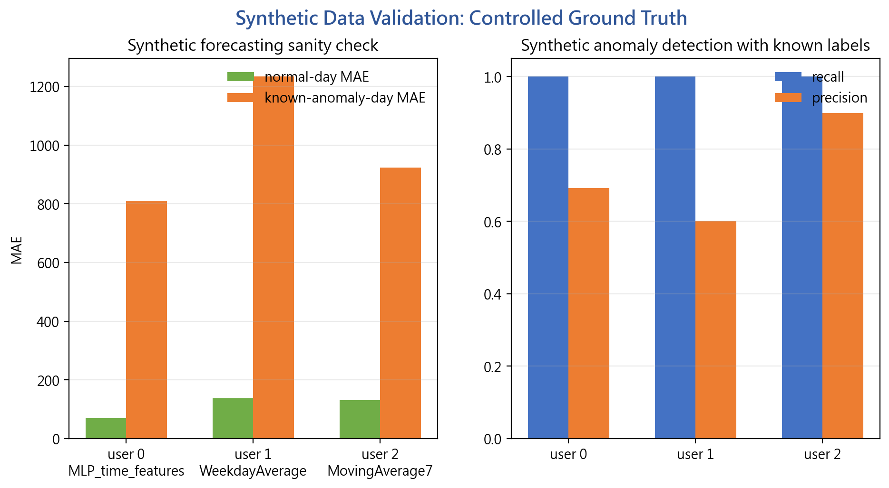
圖 9 合成資料驗證：已知異常日的預測誤差與 Autoencoder 偵測 precision/recall
合成資料的角色是補足真實資料沒有異常標籤的限制。它不是拿來美化正式結果，而是檢查方法在受控情境下是否能抓到被注入的 spike。結果顯示 Autoencoder 對已知異常有高 recall，但 precision 仍會因 user profile 而變化，符合真實應用中「提醒回查」而非「絕對判定」的定位。
4.10主要發現與研究貢獻
- 發現 1：真實電子發票資料可以轉換成個人化每日消費時序，但不同使用者的資料密度差異很大，因此必須分 user 建模。
- 發現 2：深度模型不一定全面優於 baseline。LSTM 在部分 user 有幫助，但 MLP 或傳統 baseline 在資料稀疏或序列規律弱時可能更穩。
- 發現 3：normal-day MAE 遠低於 high-spend-day MAE，證明日常型消費與事件型高額消費不應被視為同一種預測任務。
- 發現 4：LSTM Autoencoder 能提供個人化異常分數，但 spike recall / precision 會受到 threshold 影響，因此需要 sensitivity analysis。
- 發現 5：只看 MAE 不夠，必須檢查 prediction_std / actual_std，避免把水平線型的退化模型誤判為最佳模型。
- 發現 6：合成資料驗證補足真實資料缺乏 ground truth 的限制，能證明方法在受控情境下有偵測已知異常的能力。
本研究的創新不是演算法創新，而是問題定義、資料處理、模型比較與決策解釋的整合創新。它把個人電子發票這種小樣本、隱私敏感、資料不完整的資料來源，轉換成可分析的行為診斷流程，並且用 baseline、消融、分層指標、模型退化檢查與合成資料驗證支撐結論。
5. 任務三：個人化消費增量分析
本階段主要是想了解「這個月比平常多花的錢，花在哪些商品類型，是因為變貴還是買更多？」整體分為三個階段：
階段 | 任務 | 產出
第一階段 | 商品語意分群 | ~110 個語意一致的細群（精準層）
第二階段 | 合併分群（超類型） | 25 個可命名的大類（故事層）
第三階段 | 個人化消費增量分析 | 每人每類型的「變貴 vs 買更多」拆解
設計理念：bert classification 的 6 大類粒度太粗，無法回答「哪一種商品變貴」。因此我們在大類底下重新做語意分群，把商品切得更細、更符合資料真實分布，作為個人化分析的基礎。
5.1 第一階段：商品語意分群
目的：把雜亂的發票品名，自動歸併成語意一致的商品群，讓同一群裡的品項真的是「同一種東西」，後續才能有意義地追蹤單價與數量。
直接複用成員 A 訓練好的 BERT 模型輸出的 768 維語意向量，流程如下：
- BERT Embedding：取每筆明細的 768 維 [CLS] 向量
- UMAP 降維（768 -> 5維）：高維下點距離趨於相等、密度估計失準；降維保留語意鄰近結構
- HDBSCAN 分群：自動決定群數、標記 noise（離群品項不汙染群）、不需預設 K
最終得到 110 個細群，每群是語意一致的商品類型。
完整分群結果：member_c/outputs/step3c_cluster_members.csv
5.2第二階段：超類型合併
目的：110 個細群對「錢花在哪」太細，消費被切得太碎。將細群合併成 25 個可命名、好解讀的大類。第一階段是以 「商品」 為單位，這裡則是以「消費行為類別」為單位
- 去除 noise：移除第一階段 HDBSCAN 標記為 −1 的離群品項。
- AHC 合併：對每個細群的「中心向量」做 Agglomerative Hierarchical Clustering（Ward）合併成 K 群。
  - 可直接指定群數 K、小樣本下更穩定
- 人工命名：依群內品項語意，為 25 個超類型命名（如正餐主食、手搖飲料、瓶裝茶飲）。
完整分群結果：member_c/outputs/supertype_K25_members.csv
5.3 分群評估
商品分群為非監督任務，BERT 6 類標籤為外部基準（purity），並配合內部指標（silhouette）與結構指標（noise）比較。
我們使用關鍵字比對以及 ML分群方法作為 baseline，以及比較三種降維方式（無降維、PCA、UMAP）× 三種分群演算法（HDBSCAN、K-Means、AHC）來作比較實驗。
完整實驗表格：member_c/clustering_comparison_merged.csv
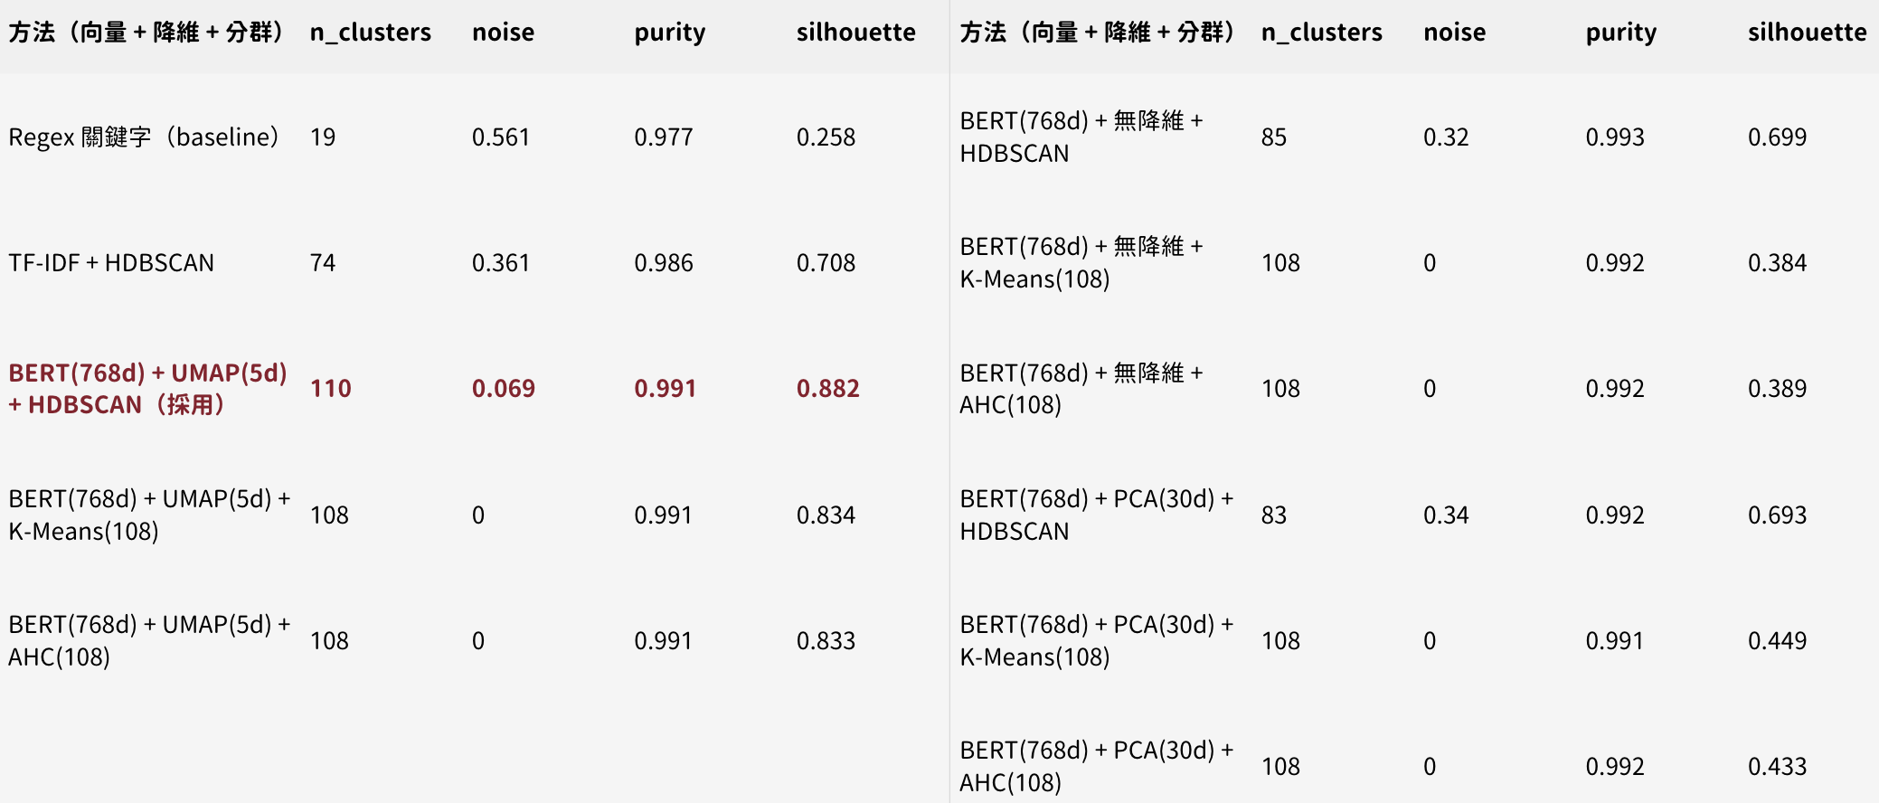
5.4 第三階段：個人化消費增量分析
研究步驟：
- 統計每位 User 在各 cluster 的月單價與數量，把統一分群的結果對應回個人資料
- 分析門檻（per-user、每超類型）：基期 ≥ 2 月 且（月均量 ≥ 10 或 月均花費 ≥ 100），過濾買太少、比漲價沒意義的類別。
- 針對通過門檻群進行增量分析以及歷史數據分析
5.4.1 分析結果
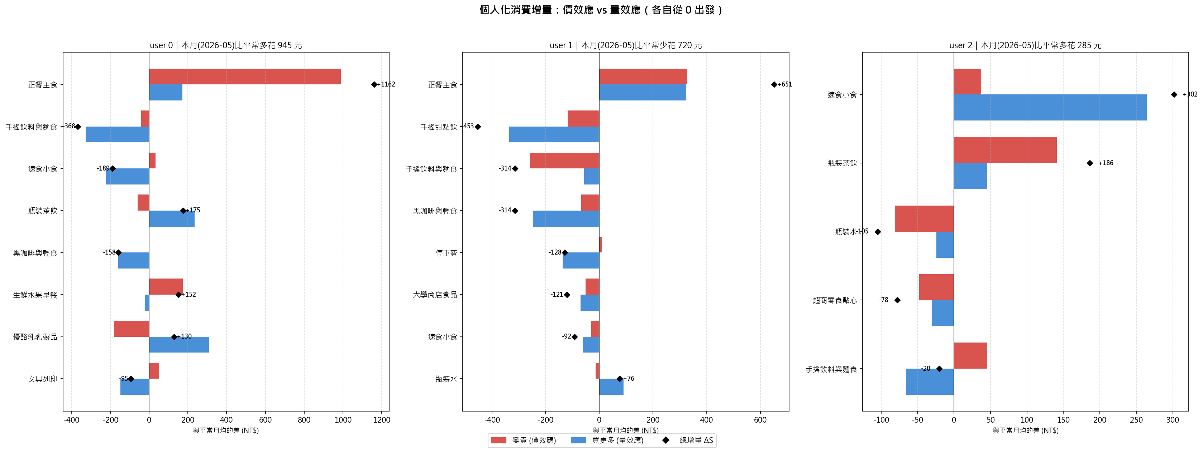
圖10 增量分析：分析user當月與過去平均花費/購買量差異
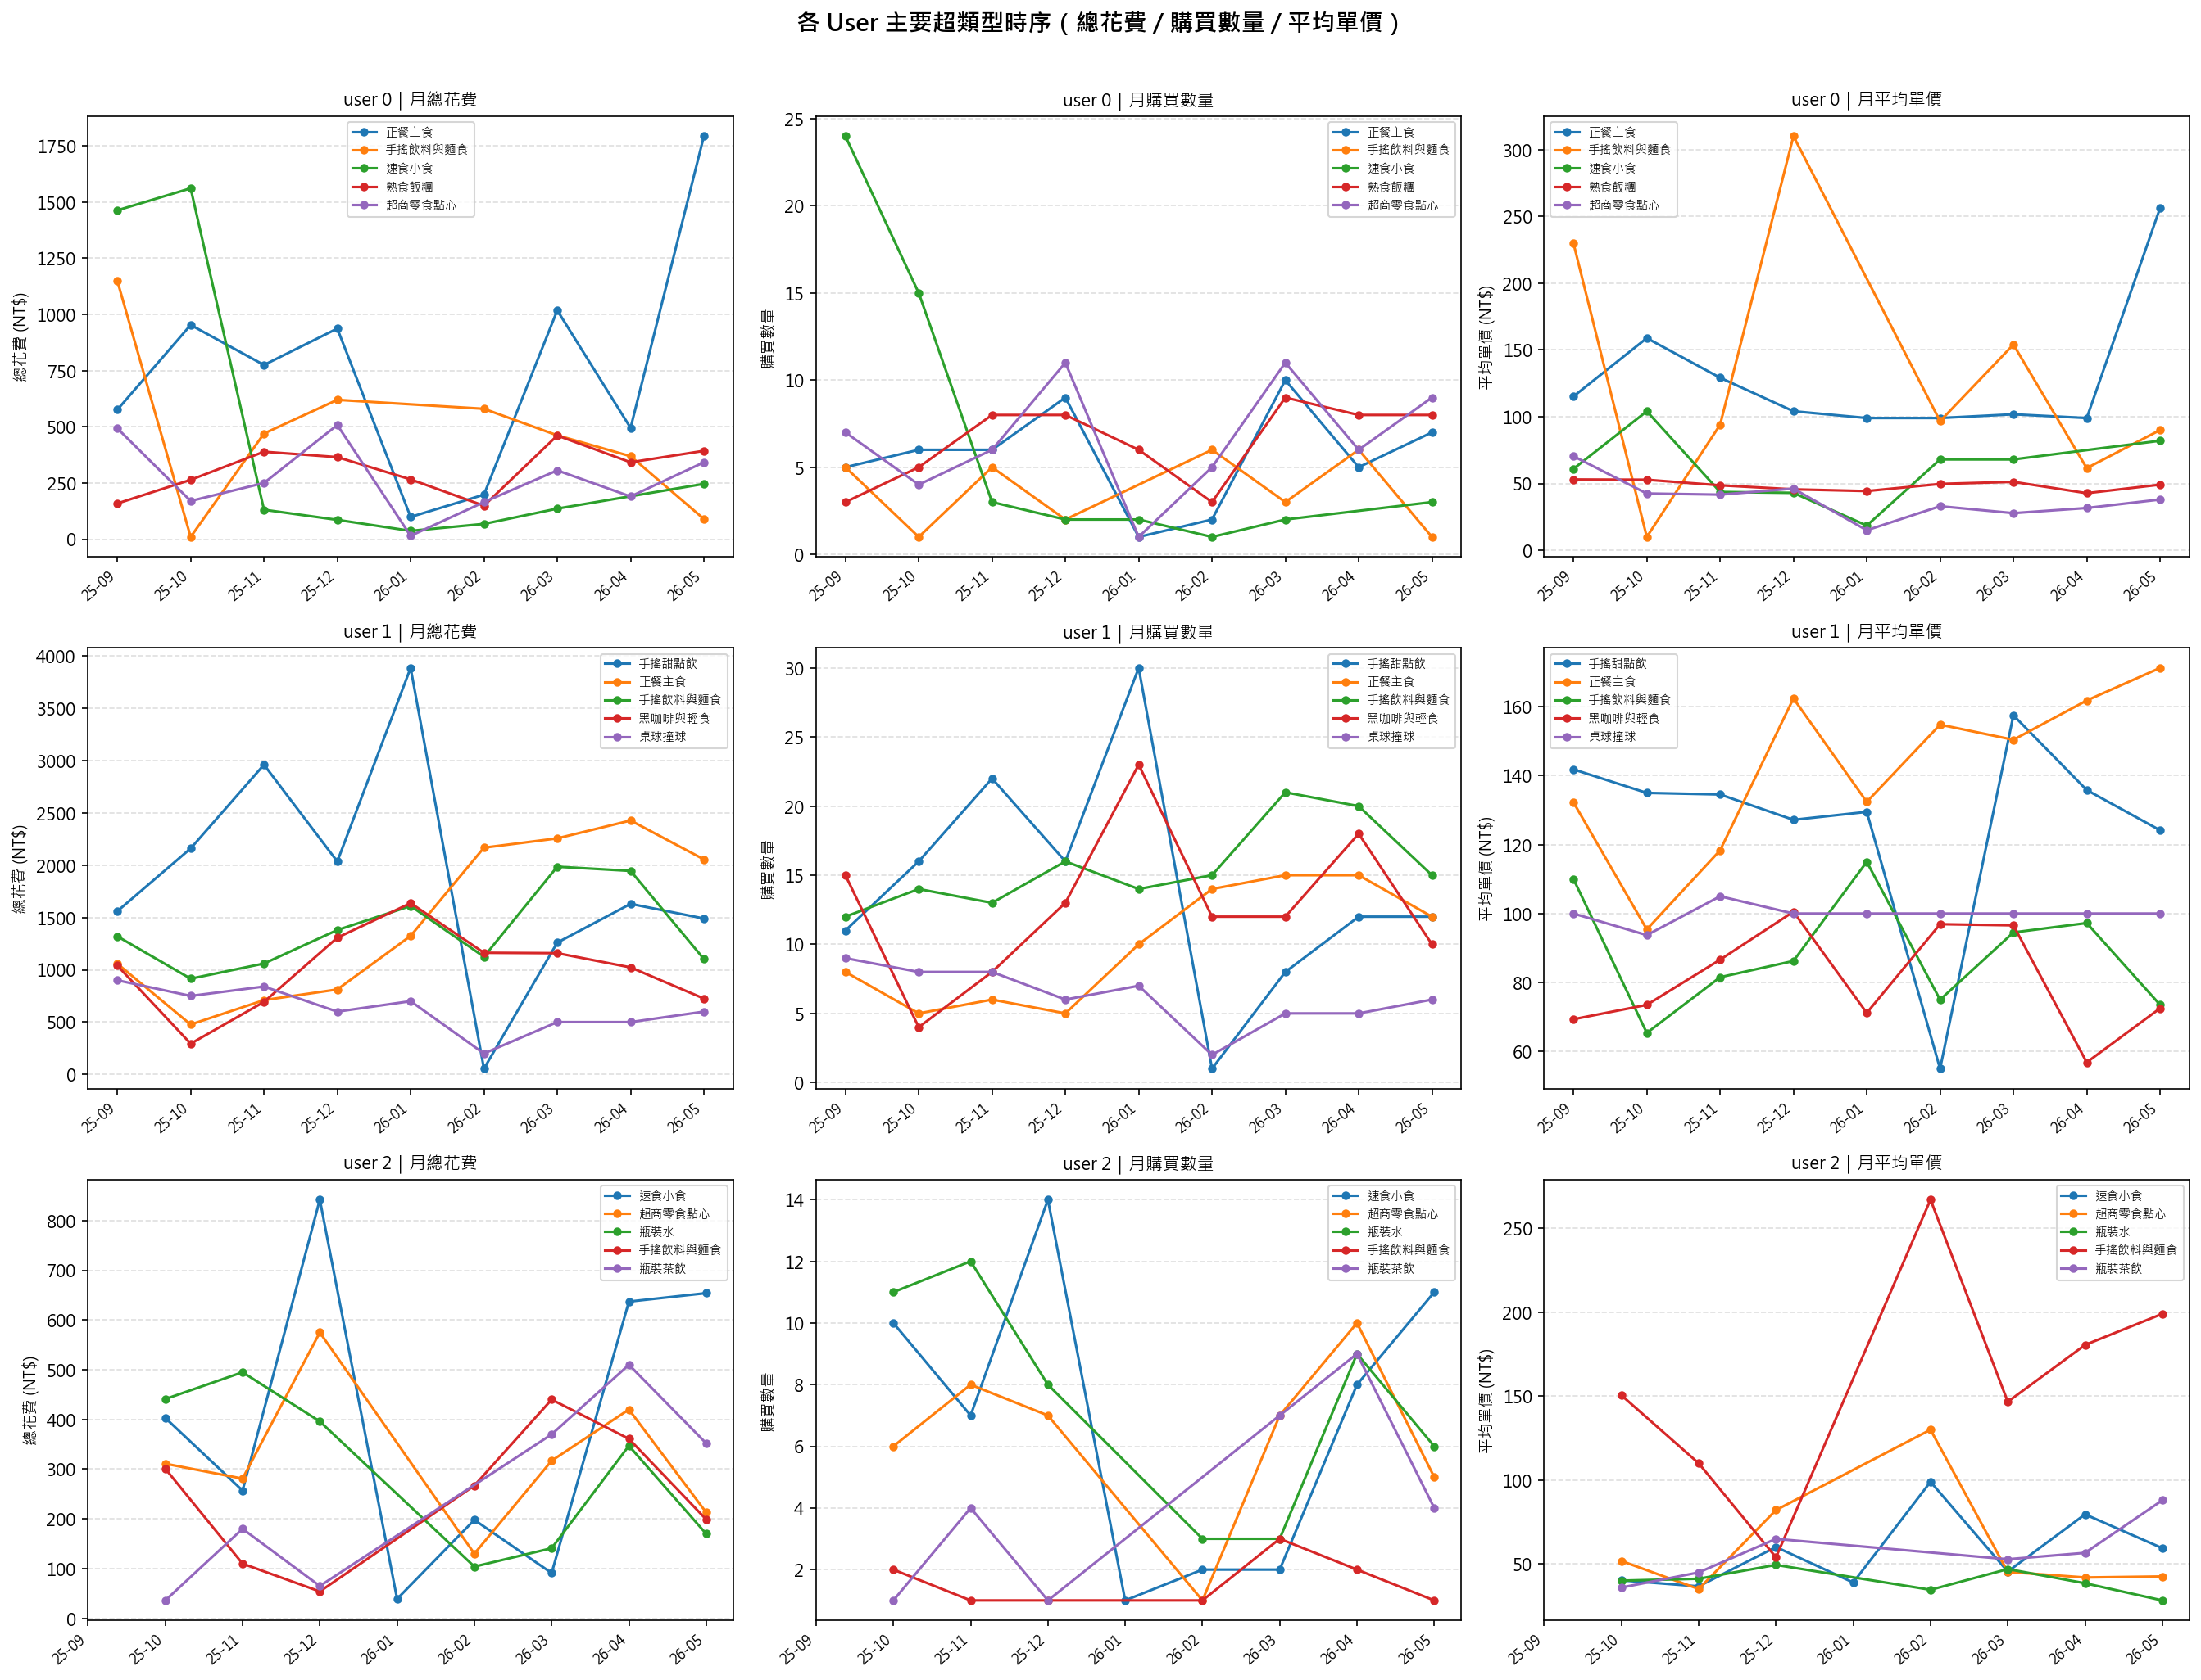
圖11 歷史數據分析：分析 user 各月份的花費變化曲線
5.5 總結
- 以 BERT + UMAP + HDBSCAN 建立高品質商品語意分群（noise 7%、純度 0.99），有完整方法與 baseline 驗證。
- 設計兩層商品分類體系（細群追價 + 超類型講故事），並以實驗否決分開分群與加價格 feature。
- 完成個人消費增量分析，拆解「變貴 vs 買更多」，揭示個人通膨的品項分化特性。
6. 研究貢獻
本專案整合三個面向的成果，建立了一套完整的個人化消費行為分析系統。
我們讓原本資訊量極低、難以解讀的發票資料變得可被理解與診斷，透過 BERT 解讀發票的語意資訊，將雜亂的品名準確歸類；並在此基礎上完成未來消費預測、異常消費偵測，以及個人化的消費變化診斷，使單純的流水紀錄，轉化為具洞察力的消費分析。
在研究技術上，本專案實際應用了多種深度學習技術，以 BERT fine-tuning 進行語意分類、LSTM 時間序列模型預測、 Autoencoder 進行非監督異常偵測，並結合 HDBSCAN 完成商品語意分群。
我們做了完整的 Baseline 對照以及消融實驗，逐一驗證各項設計的必要性，確保結論建立在嚴謹的實證基礎之上，而非單一方法的主觀選擇。

7. 工作分配
- 王亭宇：發票資料清洗、BERT embedding、Bert 語意分類、發票資料搜集、簡報製作、期末報告
- 劉鎮維：消費時序預測、異常偵測模型、發票資料搜集、簡報製作、期末報告
- 黃奕瑋：分群模型、個人化消費增量分析、發票資料搜集、簡報製作、期末報告、書面文件統整
8. 參考文獻
- Alharthi, M., & Mahmood, A. (2024). xlstmtime: Long-term time series forecasting with xlstm. Ai, 5(3), 1482–1495.
- Malhotra, P., Ramakrishnan, A., Anand, G., Vig, L., Agarwal, P., & Shroff, G. (2016). LSTM-based encoder-decoder for multi-sensor anomaly detection. arXiv preprint arXiv:1607.00148.
- Hersyaputra, M. S., Jaya, M. T. T., & Anggraini, R. N. E. (2026). A Hybrid Machine Learning Model for Streaming Frequency-Based Anomaly Detection in Banking Transactions. Journal of Information and Communication Technology, 25(1), 64–78.
- Wu, R., & Keogh, E. J. (2021). Current time series anomaly detection benchmarks are flawed and are creating the illusion of progress. IEEE Transactions on Knowledge and Data Engineering, 35(3), 2421–2429.
- Paparrizos, J., Kang, Y., Boniol, P., Tsay, R. S., Palpanas, T., & Franklin, M. J. (2022). TSB-UAD: An End-to-End Benchmark Suite for Univariate Time-Series Anomaly Detection. Proc. VLDB Endow., 15(8), 1697–1711.
- Kling Gupta Efficiency tutorial
- ARIMA for time series forecasting with Python (machinelearningmastery.com in Bing)
- McInnes, L., Healy, J., & Melville, J. (2018). UMAP: Uniform Manifold Approximation and Projection for Dimension Reduction. arXiv:1802.03426.
- Grootendorst, M. (2022). BERTopic: Neural topic modeling with a class-based TF-IDF procedure. arXiv:2203.05794.

